אפליקציה Finance Home Manager

אפליקציה Finance Home Manager היא אפליקציה לנהול כספי משק בית.
אפליקציה תעזור למשתמש לנהל תזרים מזומנים ולבנות מערך תשלומים שיעזור לו לשמור מסגרות בנקאיות ותכנון תשלומים שונים.
אפליקציה תתן מידע בכל רגע נתון מה יתרת מזומן נשאר ביד, מה סכום חיוב הקרוב צפוי בכרטיסי אשראי הקיימים, מה גובה התחייבות כוללת. לראות איזה צקים נתנו ולדעת מה עומד להפרע בכל חודש נתון.
כל הנתונים של אפליקציה נשמרים במקשיר של משתשמ ע"י SQLight.

במסך הראשי ניתן לראות את המצב הנוכחי של כל סוגי הכנסות והוצאות וניתן לעבור למסכים של מזומן, כרטיסי אשראי וצקים.

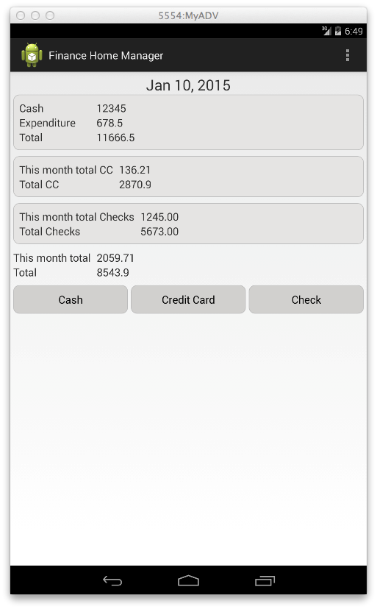
מסך מזומן

Activity חדש המאפשר שמירת הכנסות והוצאות במזומן.
הכנסות והוצאות מסומנות בשדה Category ע''י אייקונים "+" ו-"-"
במסך ניתן
- להוסיף קטגוריה חדשה ע''י כפתור New
- לשמור נתונים לקטגוריה קיימת לתאריך שונה מהתאריך הנוכחי ע''י כפתור Change Date

בחלק השני של המסך ניתן לראות את המצב הנוכחי: כמה היה מזומן בבעלותו של המשתמש, סה"כ הוצאות במזומן ויתרה

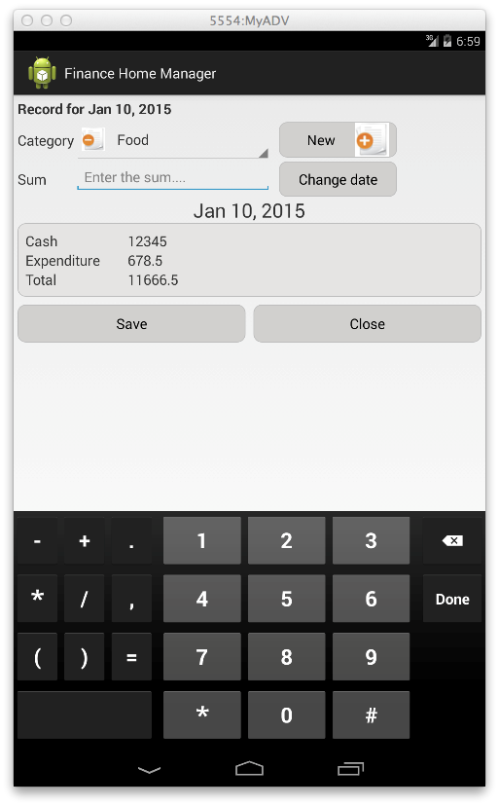

בלחיצה על כפתור New, נפתח DialogFragment המאפשר לבנות קטגוריה חדשה ולהגדיר את הסוגה

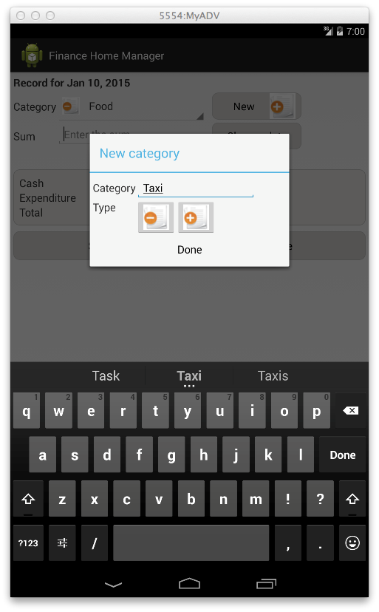

בלחיצה על כפתור Change Date, נפתח DialogFragment המאפשר לבחור את התאריך השונה מהתאריך הנוכחי

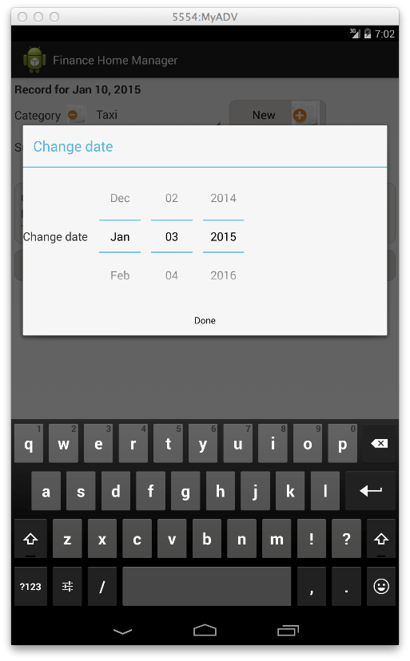

מסך כרטיסי אשראי

Activity חדש המאפשר שמירת הוצאות ע''י כרטיסי אשראי.
במסך ניתן
- להוסיף קטגוריה חדשה ע''י כפתור New
- להוסיף כרטיס אשראי חדש ע''י כפתור New CC
- לשמור הוצאות לתאריך שונה מהתארך הנוכחי ע''י כפתור Change Date
- לבחור סוג התשלום: רגיל או תשלומים
- לבחור כרטיס אשראי המשלם

בחלק השני של המסך ניתן לראות את המצב הנוכחי: סה''כ הוצאות בחודש הנוכחי וסה''כ הוצאות באשראי ע''פ כל כרטיס,
סה''כ הוצאות בחודש הנוכחי וסה''כ הוצאות באשראי בכל הכרטיסים

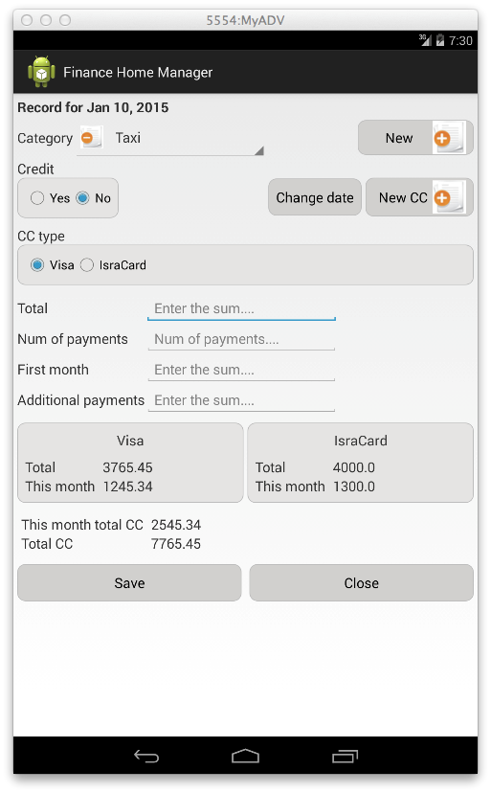
בלחיצה על כפתורCC New, נפתח DialogFragment המאפשר להוסיף כרטיס אשראי חדש

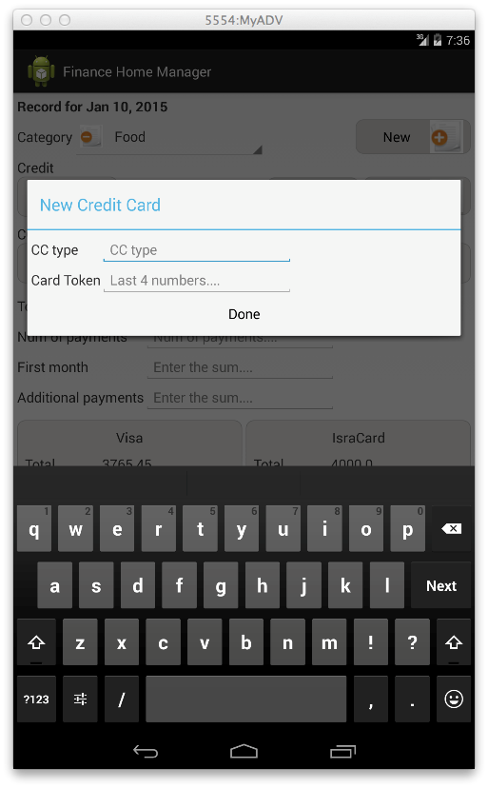

מסך צקים

Activity חדש המאפשר שמירת הוצאות ע''י צקים.
במסך ניתן
- ניתן להוסיף קטגוריה חדשה ע''י כפתור New

בחלק השני של המסך ניתן לראות את המצב הנוכחי: סה''כ הוצאות בחודש הנוכחי וסה''כ הוצאות בצקים

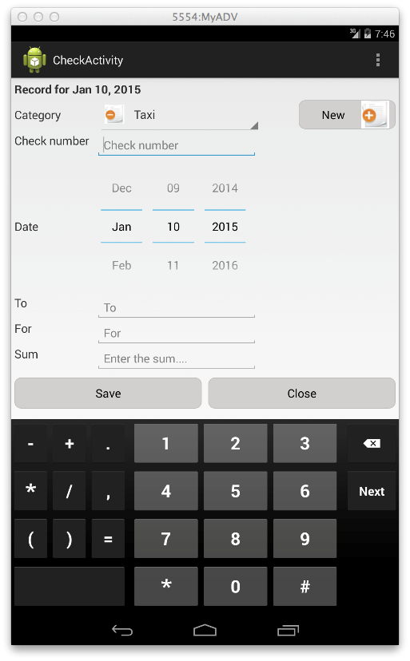

בתכנון לעתיד

לעשות גם קליטה להוראת קבע בכל אמצעי תשלום.
הצגת נתוני הוצאות ממיון לפי תאריכים וסוג הוצאה כגון אוכל, אגרות, חוגים,תשלומי הורים למוסדות חינוך, פלאפונים, ביטוחים, אחזקות שונות וכו'. נתונים אלו יעזרו למשתמש לבדוק במה ניתן לחסוך ולהתייעל.

